新 书 推 荐

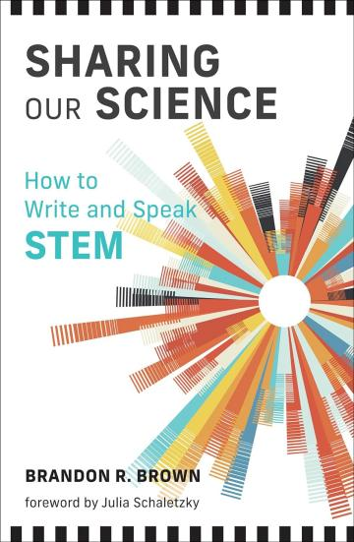
中文书名：《分享我们的科学：STEM口头交流与书面写作指南》
英文书名：SHARING OUR SCIENCE: HOW TO WRITE AND SPEAK STEM
作 者：Brandon R. Brown
出 版 社：The MIT Press
代理公司：Jennifer Lyons/ANA/Conor
页 数：316页
出版时间：2023年8月
代理地区：中国大陆、台湾
审读资料：电子稿
类 型：阅读与写作

内容简介：

面向科学家和技术专业人员，STEM学科口头交流和书面写作的实用指南，量身定制，读来备获鼓舞。

对美国自然科学界而言，布兰登·R·布朗（Brandon R. Brown）的名字并不陌生，这位科班出身的物理学家也是一位获赞无数的写作教练，《分享我们的科学》一书中，布兰登为STEM从业者提供了一本亟需的实用口头交流与书面写作指南。信息技术不断发展，交流变得前所未有的便利，科学工作者们希望能与业界同仁和更广泛的受众沟通交流，分享自己所从事的专业技术工作。同时，越来越多的专业人士要通过播客、博客和实时通讯交流讨论他们的工作，或者在传统媒体上露脸留墨——对很多STEM专家而言，这并非易事。了解到同仁们面临的挑战后，布兰登着手编写这本权威手册，旨在帮助STEM学生、科学家、工程师和技术工作者提高口头交流与写作能力。

这本手册高度实用，布朗不仅仅是优秀的物理学家，也是一名久经考验的科学知识传播者，他在书中涵盖了写作的三个层面：基本的写作意识，如叙事张力、结构、句法和受众；独特的科学思考，如传达数字和使用隐喻；最后，社会因素，如公开演讲和媒体写作。除实用技巧外，布朗的叙述同样引人入胜，他阐明了影响科学交流的基本因素，涵盖各种场合，从白皮书、幻灯片到Zoom会议和电子邮件。《分享我们的科学》是布兰登·R·布朗一生写作、研究和教学的精华，本书将丰富科学家的职业生涯，并阐明如何向世界介绍和传播科学知识。

作者简介：

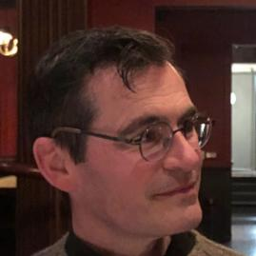
布兰登·R·布朗（Brandon R. Brown），旧金山大学物理学教授。著有《普朗克：被视觉驱动，被战争打破》(Planck: Driven by Vision, Broken by War)，布朗曾为Slate、Smithsonian和《科学美国人》撰稿，并担任绿色科学政策研究所副所长和严肃演讲小组(Strictly Speaking Group)高级写作教练。

媒体评价：

“不论在其职业生涯的任何阶段，《分享我们的科学》都是一位科学家的必读书。”
——《自然物理学》（Natural Physics）

“这本书会让你开怀大。，学习，并成为一名更有效的科学传播者。”
——杰夫·麦格雷戈(Jeff MacGregor)，Chan Zuckerberg Initiative科学传播副总裁

“布朗为撰写科学内容提出的建议不仅具有洞察力和实用性，而且通过使用自传体轶事、专家故事和引人注目的隐喻，使其更加令人难忘。”
——博多·斯特恩(Bodo Stern)，霍华德·休斯医学研究所战略计划主管

“以一种有趣和信息丰富的方式为科学家提供了伟大的见解、实用的技巧和技术。”
——杰施雷·赛斯(Jayshree Seth)，3M公司首席科学倡导者，著有《科学之心：工程足迹、指纹与印记》(The Heart of Science: Engineering Footprints, Fingerprints, & Imprints)和《科学之心脏：工程精细版画》(The Heart of Science: Engineering Fine Print)

“我真希望30年前读过这本书。”
——道格拉斯·科什兰(Douglas Koshland)，加州大学伯克利分校生物学教授；科学传播实验室主席

感谢您的阅读！
请将反馈信息发至：版权负责人
Email：Rights@nurnberg.com.cn
安德鲁·纳伯格联合国际有限公司北京代表处
北京市海淀区中关村大街甲59号中国人民大学文化大厦1705室, 邮编：100872
电话：010-82504106, 传真：010-82504200
公司网址：http://www.nurnberg.com.cn
书目下载：http://www.nurnberg.com.cn/booklist_zh/list.aspx
书讯浏览：http://www.nurnberg.com.cn/book/book.aspx
视频推荐：http://www.nurnberg.com.cn/video/video.aspx
豆瓣小站：http://site.douban.com/110577/
新浪微博：安德鲁纳伯格公司的微博_微博 (weibo.com)
微信订阅号：ANABJ2002

